22 de julio, 2024

FIP European Padel Championships
aquí están todas las jugadoras en la pista

Treinta y dos equipos participantes, 320 atletas en la pista. Números récord para la decimotercera edición de los FIP European Padel Championships. A continuación, la lista de las jugadoras en el campo - que jugarán por la mañana, durante la duración del torneo - durante la semana del 22 al 27 de julio.

Torneo femenino

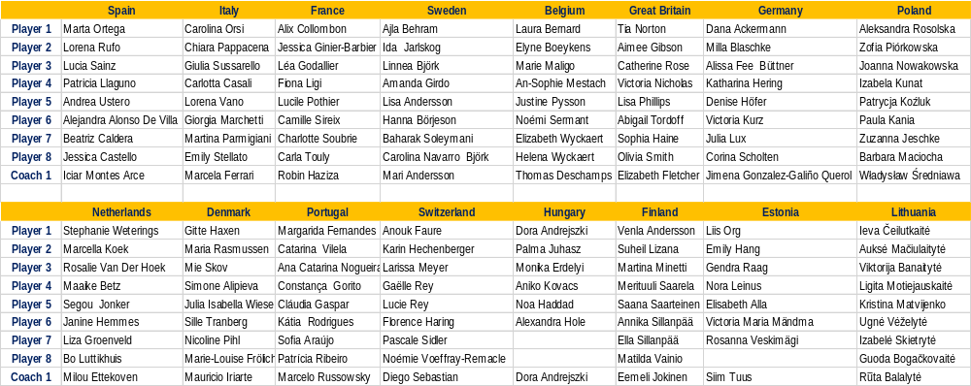

******

Press contacts:
International Padel Federation
Email: press@padelfip.com

